ПРО ДОКУМЕНТ
Понад три роки тривав публічний діалог щодо стратегії змін в освіті України. Десятки дискусій відбулися на майданчику парламентського Комітету з питань науки та освіти, а згодом – Міністерства освіти і науки України.
Відкритість була безпрецедентною. Долучилися представники всіх зацікавлених груп — освітян, батьків, роботодавців, політичних сил та органів влади, незалежні експерти, міжнародні організації.
- червні 2016 року проведено кілька фокус-груп з різними цільовими аудиторіями: учнями, вчителями, батьками, директорами шкіл, представниками районних управлінь освіти.
У результаті численних дискусій, часом дуже гострих, з’явився проект нового базового закону «Про освіту». Нині цей документ очікує на повторне перше слухання у Верховній Раді України (законопроект № 3491-д від 04.04.2016). Він визначить основні зміни в дошкільній, загальній середній, професійній, вищій освіті, а також в освіті дорослих.
Цей документ – Концептуальні засади реформування середньої освіти «Нова українська школа» – простою мовою пояснює ідеологію змін, які буде реалізовувати підготовлений законо-проект.
Мета документа — зацікавити ідеєю реформування освіти яко-мога ширші кола. Адже реформа освіти має бути підтримана і вчителями, і батьками, а також бізнесом, місцевою владою та всіма тими, кого освітня проблематика торкається безпосередньо.
Під час підготовки Концептуальних засад бралися до уваги
«Концепція розвитку освіти України на період 2015-2025 років», підготовлена Стратегічною дорадчою групою «Освіта» в рам-ках спільного проекту Міжнародного фонду «Відродження» та БФ «Інститут розвитку освіти», а також «Концепція середньої загальноосвітньої школи України» Національної академії педа-гогічних наук України, «Візія нової української школи», підго-товлена спільнотою відповідального вчительства EdCamp Ukraine.
Нова українська школа створюється всією українською громадою в рамках широкого суспільного діалогу. Долучайтеся!

ВСТУПНЕ
СЛОВО МІНІСТРА
Ми починаємо реформу, яка на десятиріччя визначить освітній ландшафт України.
Економічні негаразди, політичну нестабільність, бойові дії на Сході країни розглядаємо не лише як перешкоди для змін, а як причини, які зумовлюють їх необхідність. Освіта є ключовим елементом національної безпеки, а людина – це найцінніший актив держави. Маємо перетворити освіту на чинник економічного зростання, джерело національної єдності, засіб соціального просування кожного громадянина.
Є політична воля до змін. Підготовлено базовий законопроект «Про освіту». Після його ухвалення буде представлено деталізований план становлення Нової української школи.
Маємо запустити багато процесів одночасно: зупинити падіння якості та доступності освіти, орієнтувати її зміст на компетентності, «перенавчити» вчителів, змінити структуру школи, забезпечити ці перетворення ресурсами. При цьому – зберегти все найкраще, що є в українській школі.
Зійти зі шляху не дадуть експертна спільнота, громадянське суспільство, організації батьків і роботодавців, усі, хто брав участь у розробці нового базового Закону «Про освіту» і цих Концептуальних засад, а також у низці комунікативних заходів з підготовки реформи. Відомо: тільки освічена людина може бути справді вільною. Європейське суспільство, до якого ми прагнемо, – це суспільство освіченого загалу, суспільство високої культури і рівних можливостей. Таке суспільство забезпечує європейську якість життя. Таке суспільство ми прагнемо побудувати, коли проектуємо освітню реформу в Україні.
Починаємо реформу, яка на десятиріччя визначить освітній ландшафт України. Ми прагнемо побудувати суспільство освіченого загалу.

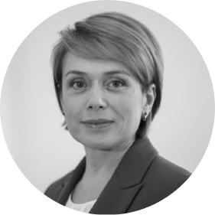

Починаємо реформу, яка на десятиріччя визначить освітній ландшафт України. Ми прагнемо побудувати суспільство освіченого загалу.


Лілія Гриневич,

Міністр
освіти і науки


України

ОБҐРУНТУВАННЯ ЗМІН

УКРАЇНСЬКА ШКОЛА

НЕ ГОТУЄ ДО УСПІШНОЇ САМОРЕАЛІЗАЦІЇ В ЖИТТІ. УКРАЇНСЬКИЙ ШКОЛЯР ОТРИМУЄ В ШКОЛІ ЗДЕБІЛЬШОГО СУМУ ЗНАНЬ. ПОТРІБНА ДОКОРІННА РЕФОРМА
За експертними прогнозами, у 2020 році найбільш затребуваними на ринку праці будуть вміння навчатися впродовж життя, критич-но мислити, ставити цілі та досягати їх, працювати в команді, спіл-куватися в багатокультурному середовищі. Але українська школа не готує до цього.
Як і 10, 20, 50 років тому, пересічний український школяр отримує в школі суму знань. За останні роки ця сума дуже збільшилася, як і значно зріс загальний інформаційний потік у світі. Учні спроможні лише відтворювати знання, проте часто не отримують вміння застосовувати їх для вирішення життєвих проблем.
Спосіб навчання в сучасній українській школі не мотивує дітей до навчання. Матеріал підручників затеоретизований, переобтяжений другорядним фактологічним матеріалом.


ФОКУС-ГРУПА ◃ ДИРЕКТОРИ ШКІЛ
ФАРШИРОВАНА РИБА
«Сьогодні у нас дві проблеми в навчанні. Перше – це переванта-женість предметами. Однозначно такого обсягу не може бути.
друга проблема – те, що ми даємо суто навчальний матеріал. Випускник нашої української школи не вміє застосувати здобуті знання у житті. Він, як фарширована риба, розумієте? Нібито і риба, але не плаває».
Учителі використовують переважно застарілі дидактичні засоби. Педагогів деморалізує низький соціальний статус та рівень опла-ти праці. Учитель не має справжньої мотивації до особистісного та професійного зростання.
Збільшується цифровий розрив між учителем і учнем. Багато педа-гогів ще не вміють досліджувати проблеми за допомогою сучас-них засобів, працювати з великими масивами даних, робити і презентувати висновки, спільно працювати он-лайн у навчальних, соціальних та наукових проектах тощо.

Через хронічне недофінансування сектору сьогодні не всі громадяни України мають рівний доступ до якісної освіти, гарантований державою. Школа відтворює бідність: діти з незаможних родин мають гірші шанси отримати гарну освіту і піднятися соціальною драбиною.
Потрібна докорінна реформа, яка зупинить негативні тенденції, яка перетворить українську школу на важіль соціальної рівності та згуртованості, економічного розвитку і конкурентоспроможності України.
МЕТА НОВОЇ ШКОЛИ
ПОТУЖНУ ДЕРЖАВУ І КОНКУРЕНТНУ ЕКОНОМІКУ ЗАБЕЗПЕЧИТЬ ЗГУРТОВАНА СПІЛЬНОТА ТВОРЧИХ ЛЮДЕЙ, ВІДПОВІДАЛЬНИХ ГРОМАДЯН, АКТИВНИХ І ПІДПРИЄМЛИВИХ. САМЕ ТАКИХ ПОВИННА ГОТУВАТИ СЕРЕДНЯ ШКОЛА УКРАЇНИ.
Центральне місце у системі освіти належить середній школі. На відміну від університету, в школі ще можна вирівняти дис-баланс у розвитку дітей. Світогляд закладається саме в школі. У школі формується особистість, її громадянська позиція та професійні якості. Тут вирішується, чи людина захоче і чи зможе навчатися впродовж життя.


«Метою повної загальної середньої освіти є різнобічний розвиток, виховання і соціалізація особистості, яка усві - домлює себе громадя-нином України, здатна до життя в суспільстві та цивілізованої взаємодії з природою, має прагнення до самовдосконалення і навчання впродовж життя, готова до свідомого життєвого вибору та самореалізації, трудової діяльності та громадянської актив-ності».

Проект Закону України «Про освіту» №3491-д від 04.04.2016

ПОТРІБНА ДОКОРІННА РЕФОРМА, ЯКА ЗУПИ-НИТЬ НЕГАТИВНІ ТЕН-ДЕНЦІЇ, ЯКА ПЕРЕТВО-РИТЬ УКРАЇНСЬКУ ШКО-ЛУ НА ВАЖІЛЬ СОЦІАЛЬ-НОЇ РІВНОСТІ ТА ЗГУРТО-ВАНОСТІ, ЕКОНОМІЧНО-ГО РОЗВИТКУ І КОНКУ-РЕНТОСПРОМОЖНОСТІ УКРАЇНИ

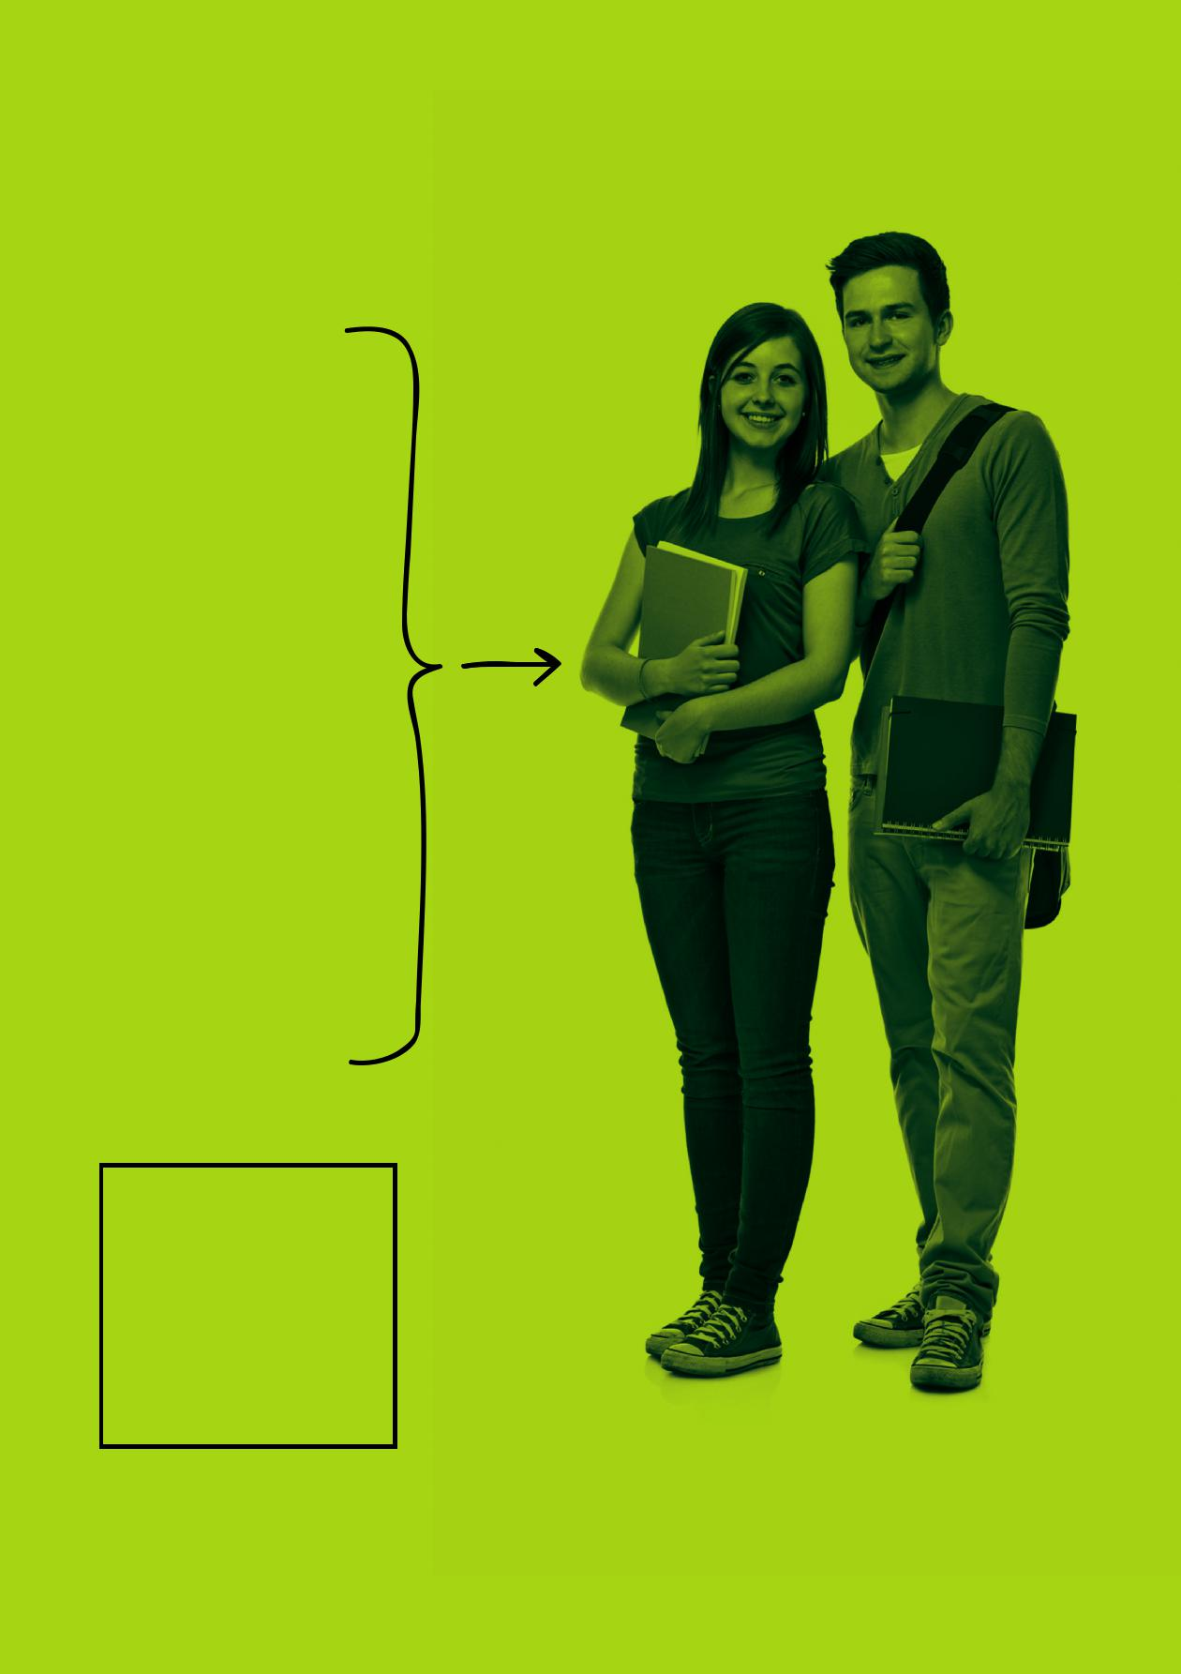
ВИПУСКНИК НОВОЇ ШКОЛИ

Особистість
Цілісна особистість, усебічно розвинена, здатна до критич-ного мислення
Патріот
Патріот з актив-ною позицією, який діє згідно з мораль-но-етичними прин-ципами і здатний приймати відпо-відальні рішення
Інноватор
Інноватор, здатний змінювати навколиш-ній світ, розви-вати економіку, конкуру-вати на ринку праці, вчитися впродовж життя

ОСВІЧЕНІ УКРАЇНЦІ, ВСЕБІЧНО РОЗВИНЕНІ, ВІДПОВІДАЛЬНІ ГРОМАДЯНИ І ПАТРІОТИ, ЗДАТНІ ДО ІННОВАЦІЙ, – ОСЬ ХТО ПОВЕДЕ УКРАЇНСЬКУ ЕКОНОМІКУ ВПЕРЕД У ХХІ СТОЛІТТІ

ФОРМУЛА
НОВОЇ ШКОЛИ
ШКОЛА МАЄ БУТИ В АВАНГАРДІ СУСПІЛЬНИХ ЗМІН

В Україні, як і у всьому світі, набирає ваги так зване покоління Y, або «діти тисячоліття», які народилися між 1990 і 2000 роками. Їхні погляди, спосіб життя кардинально відрізняються від старших поколінь. Досить поглянути на організацію офісів провідних технологічних корпорацій, щоб зрозуміти, на що орієнтується креативний клас, який визначає обличчя сучасної економіки. Для них немає чіткого розмежу-вання між роботою, навчанням і відпочинком. Робота не обов’язково має бути серйозною і нудною. Життя для них – це гармонія між зароблянням коштів, пізнанням нового, самовдосконаленням, грою та розвагою.
На підході покоління Z. Цього року вперше підуть до школи діти, які народилися в 2010 році. Вони не обов’язково будуть поділяти погляди старших. Яке життя оберуть сьогоднішні першокласники? Якою б не була відповідь, маємо запропонувати майбутнім поколінням українців школу, яка буде для них сучасною.

ПРОЦЕСИ РОЗВИТКУ, ВИХОВАННЯ І СОЦІАЛІЗАЦІЇ В НОВІЙ ШКОЛІ ПОКЛИКАНІ ЗРОБИТИ ВИПУСКНИКА КОНКУРЕНТОЗДАТНИМ У ХХІ СТОЛІТТІ

ФОРМУЛА НОВОЇ ШКОЛИ СКЛАДАЄТЬСЯ З 8 КЛЮЧОВИХ КОМПОНЕНТІВ:
/01 | Новий зміст освіти, заснований | /05 | Педагогіка, що ґрунтується на
 | на формуванні компетентностей, |  | партнерстві між учнем, учителем
 | необхідних для успішної самореалі- |  | і батьками.
 | зації в суспільстві. |  | Орієнтація на потреби
 | Умотивований учитель, | /06 | Орієнтація на потреби
/02 | Умотивований учитель, |  | учня в освітньому процесі,
 | який має свободу творчості й |  | дитиноцентризм.
 | розвивається професійно.

/03 Наскрізний процес виховання, який формує цінності.

/04 Децентралізація та ефективне управління, що надасть школі реальну автономію.

/07 Нова структура школи, яка дозволяє добре засвоїти новий зміст і набути компетентності для життя.

/08 Справедливий розподіл публічних коштів, який забезпечує рівний доступ усіх дітей до якісної освіти.

ФОРМУЛА
НОВОЇ ШКОЛИ
Наскрізне застосування інформацій-но-комунікаційних технологій в освіт-ньому процесі та управлінні заклада-ми освіти і системою освіти має стати інструментом забезпечення успіху Нової школи. Запровадження ІКТ в освітній галузі має перейти від одно-разових проектів у системний процес, який охоплює всі види діяльності. ІКТ суттєво розширять можливості педа-гога, оптимізують управлінські проце-си, таким чином формуючи в учня важливі для нашого сторіччя техноло-гічні компетентності.

Новий зміст

Нова
структура

Педагогіка
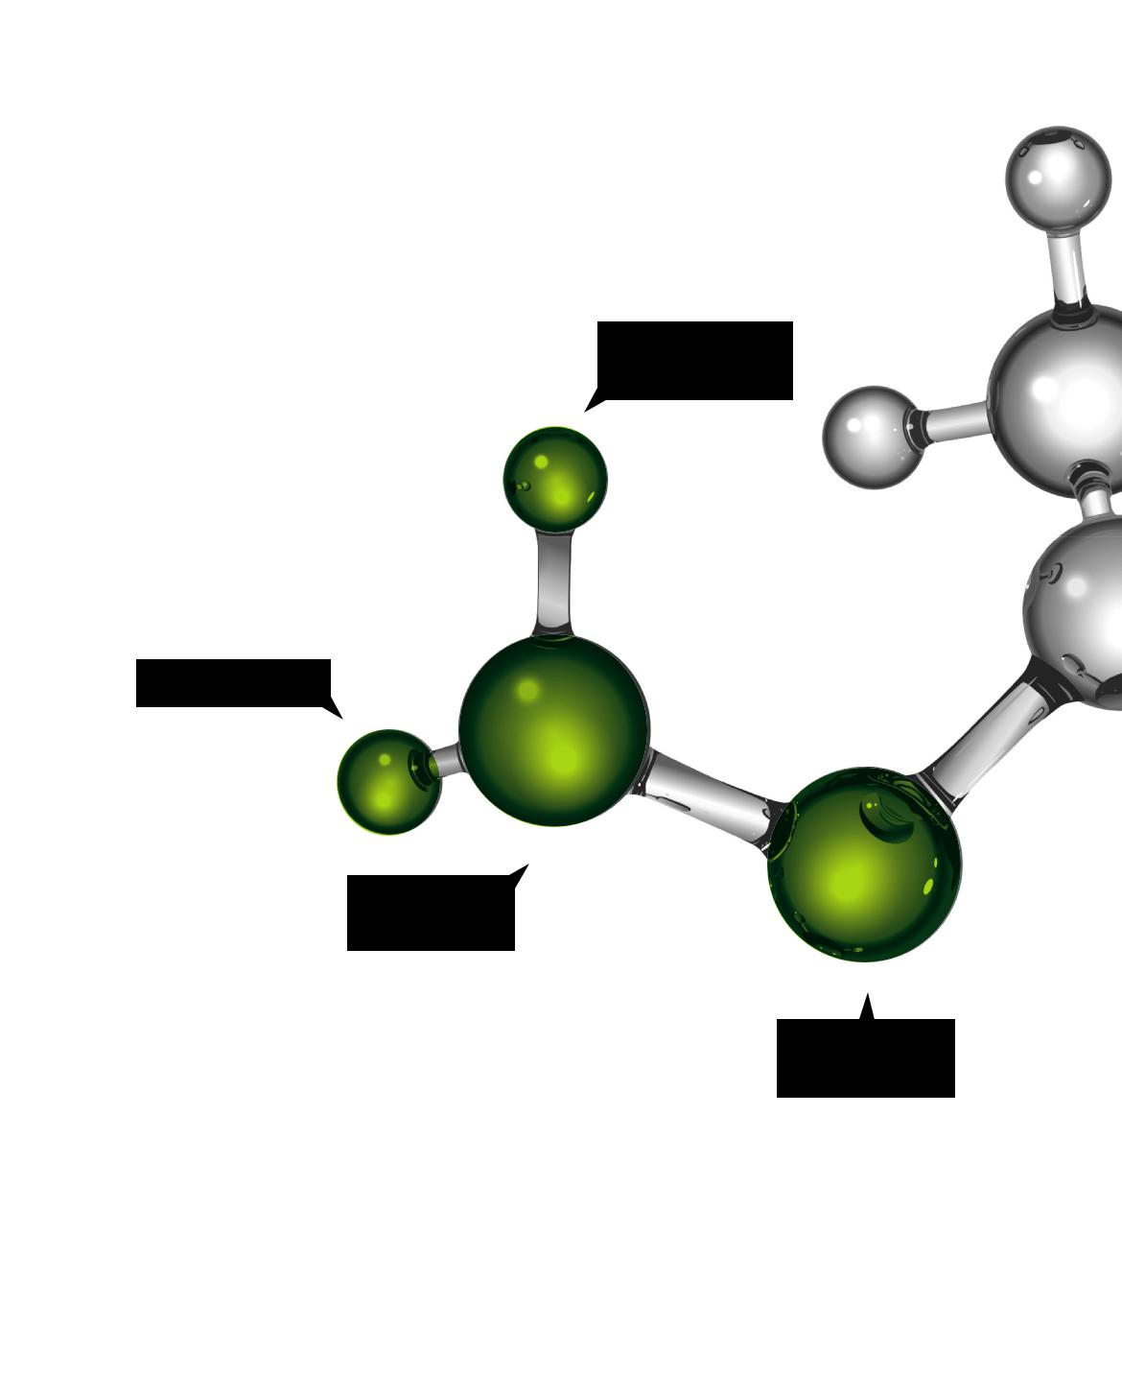
партнерства

Орієнтація
на учня

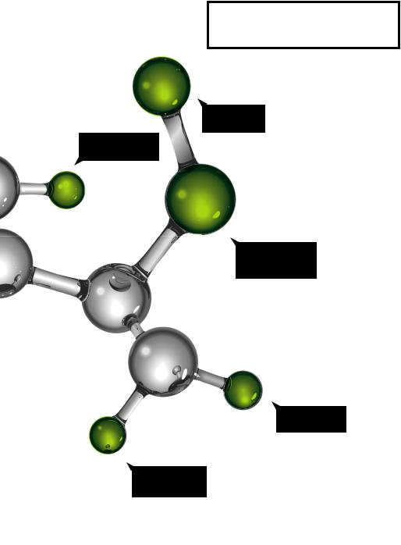
ЗАПОРУКОЮ УСПІХУ НОВОЇ ШКОЛИ Є

ТІСНА СПІВПРАЦЯ З БАТЬКАМИ, ГРОМА-

ДАМИ І ПІДТРИМКА З ЇХНЬОГО БОКУ

Автономія
школи

Вмотивований
учитель

Справедливе
фінансування

і рівний доступ

Виховання
на цінностях

Нове освітнє
середовище

| 11


- КЛЮЧОВІ
КОМПЕТЕНТНОСТІ ДЛЯ ЖИТТЯ

НОВІ ОСВІТНІ СТАНДАРТИ БУДУТЬ ҐРУНТУ-ВАТИСЯ НА «РЕКОМЕНДАЦІЯХ ЄВРОПЕЙСЬКОГО ПАРЛАМЕНТУ ТА РАДИ ЄВРОПИ ЩОДО ФОРМУ-ВАННЯ КЛЮЧОВИХ КОМПЕТЕНТНО-СТЕЙ ЦІЛОЖИТТЄ-ВОЇ ОСВІТИ» (18.12.2006),
АЛЕ НЕ ОБМЕЖУВАТИ-МУТЬСЯ НИМИ
Сучасний світ складний. Дитині недостатньо дати лише знання. Ще необхідно навчити користуватися ними. Знання та вміння, взаємопов’язані з ціннісними установками учня, формують його життєві компетентності, необхідні для успішної самореалізації у житті, навчанні та праці.
Нові освітні стандарти будуть ґрунтуватися на «Рекомендаціях Європейського Парламенту та Ради Європи щодо формування ключових компетентностей ціложиттєвої освіти» (18.12.2006), але не обмежуватимуться ними.
У проекті нового базового Закону «Про освіту» визначено, зокрема, 10 груп компетентностей.

Проект нового базового Закону України «Про освіту», стаття 1
“Компетентність – динамічна комбінація знань, способів мислення, поглядів, цінностей, навичок, умінь, інших особистих якостей, що визначає здатність особи успішно провадити професійну та/або подальшу навчальну діяльність”.
Ключові компетентності – ті, яких кожен потребує для особистої реалізації, розвитку, активної громадянської позиції, соціальної інклюзії та працевлаштування і які здатні забезпечити життєвий успіх молоді у суспільстві знань.


ФОКУС-ГРУПА ◃ БАТЬКИ

БІЛЬШЕ ПРАКТИКИ!

Наші діти вчать багато теорії. Вивчають 10 років математику, а запитати випускника, скільки треба шпалер на оцю кім-нату, більшість матимуть складності з обрахунками. Зміст освіти та її методика мають бути наближені до практики. Менше теорії, а більше практичного застосування в житті.

Відповідно до проекту нового базового Закону «Про освіту» ключовими для Нової української школи визначено такі ком-петентності:

10 КЛЮЧОВИХ КОМПЕТЕНТНОСТЕЙ НОВОЇ УКРАЇНСЬКОЇ ШКОЛИ
01 Спілкування державною (і рідною у разі відмінності) мовами. Це вміння усно і письмово висловлювати й тлумачити поняття, думки, почуття, факти та погляди (через слухання, говоріння, читання, письмо, застосування мультимедійних засобів). Здатність реагува-ти мовними засобами на повний спектр соціальних і культурних явищ – у навчанні, на роботі, вдома, у вільний час. Усвідомлення ролі ефективного спілкування.
02 Спілкування іноземними мовами. Уміння належно розуміти висловлене іноземною мовою, усно і письмово висловлювати і тлумачити поняття, думки, почуття, факти та погляди (через слухання, говоріння, читання і письмо) у широкому діапазоні соціаль-них і культурних контекстів. Уміння посередницької діяльності та міжкультурного спілкування.
03 Математична грамотність. Уміння застосовувати математичні (числові та геометричні) методи для вирішення прикладних завдань у різних сферах діяльності. Здатність до розуміння і використання простих математичних моделей. Уміння будувати такі моделі для вирішення проблем.
04 Компетентності в природничих науках і технологіях. Наукове розумін-ня природи і сучасних технологій, а також здатність застосовувати його в практичній діяльності. Уміння засто-совувати науковий метод, спостерігати, аналізувати, формулювати гіпотези, збирати дані, проводити експерименти, аналізувати результати.
05Інформаційно-цифрова компетент-ність передбачає впевнене, а водночас критичне застосування інформаційно-комунікаційних технологій (ІКТ) для створення, пошуку, обробки, обміну інформацією на роботі, в публічному просторі та приватному спілкуванні. Інформаційна й медіа-грамотність, основи програмування, алгоритмічне мислення, роботи з базами даних, нави-чки безпеки в Інтернеті та кібербезпеці. Розуміння етики роботи з інформа-цією (авторське право, інтелектуальна власність тощо).
06 Уміння навчатися впродовж життя. Здатність до пошуку та засвоєння нових знань, набуття нових вмінь і навичок, організації навчального процесу (власного і колективного), зокрема через ефективне керування ресурсами та інформаційними потоками, вміння визначати навчальні цілі та способи їх досягнення, вибудовувати свою навчальну траєкто-рію, оцінювати власні результати навчання, навчатися впродовж життя
07 Соціальні і громадянські компетентності. Усі форми поведінки, які потрібні для ефективної та конструктивної участі у громадському житті, на роботі. Уміння працювати з іншими на результат, попереджати і розв’язувати конфлікти, досягати компромісів.
08 Підприємливість. Уміння генерувати нові ідеї й ініціативи та втілювати їх у життя з метою підвищення як власного соціального статусу та добробуту, так і розвитку суспільства і держави. Здатність до підприємницького ризику.
09 Загальнокультурна грамотність. Здатність розуміти твори мистец тва, формувати власні мистецькі сма ки, самостійно виража-ти ідеї, досвід та почуття за допомогою мистецтва. Ця компетент-ність передбачає глибоке розуміння власної національної ідентичності як підґрунтя відкритого ставлення та поваги до розмаїття культур-
ного вираження інших.
10 Екологічна грамотність і здорове життя. Уміння розумно та раціонально користуватися природними ресурсами в рамках сталого розвитку, усвідомлення ролі навколишнього середовища для життя і здоров’я людини,здатність і бажання дотримуватися здорового способу життя.

КЛЮЧОВІ КОМПЕТЕНТ-НОСТІ Й НАСКРІЗНІ ВМІН-НЯ СТВОРЮЮТЬ «КАНВУ», ЯКА Є ОСНОВОЮ ДЛЯ УСПІШНОЇ САМОРЕАЛІ-ЗАЦІЇ УЧНЯ – ЯК ОСОБИС-ТОСТІ, ГРОМАДЯНИНА І ФАХІВЦЯ.

ДИВІТЬСЯ МАЛЮНКИ →

Усі перелічені компетентності однаково важливі й взаємопов’язані. Кожну з них діти набуватимуть послідовно, поступово під час вивчення різних предметів на всіх етапах освіти. Спільними для всіх компетентностей є такі вміння:

- уміння читати і розуміти прочитане • уміння висловлювати думку усно і письмово • критичне мислення • здатність логічно обґрунто-вувати позицію • ініціативність • творчість • уміння вирішувати проблеми, оцінювати ризики та приймати рішення • уміння конст-руктивно керувати емоціями, застосовувати емоційний інтелект
- здатність до співпраці в команді.

Підбір предметів і тематичних розділів шкільних програм відбуватиметься з огляду на доцільність з точки зору наведених компетентностей.

У рамках запровадження компетентнісного підходу буде створено нову систему вимірювання й оцінювання результатів навчання. Зокрема, буде змінено зміст зовнішнього незалежного оцінювання.

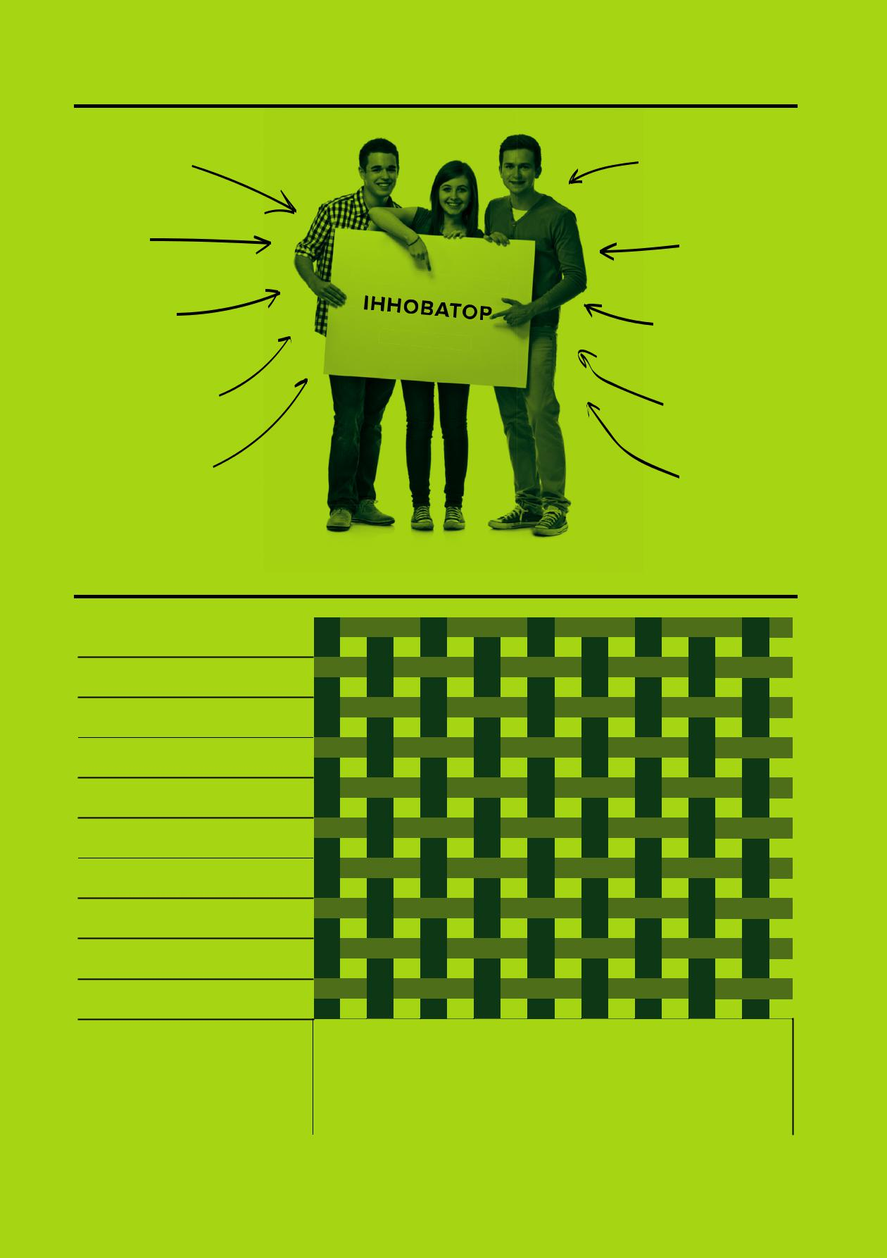
В И П У С К Н И К Ш КОЛ И І К Л ЮЧ О В І КО М П Е Т Е Н Т Н О С Т І

М АТ Е М АТ И Ч Н А Г РА М ОТ Н І С Т Ь

КУЛЬТУРА

ЕКОЛОГІЯ
І ЗДОРОВ’Я

УМІННЯ НАВЧАТИСЯ ВПРОДОВЖ ЖИТТЯ

ІНОЗЕМНІ МОВИ

О С О Б И С Т І С Т Ь

І Н Н О В АТО Р

П АТ Р І ОТ

П Р И Р ОД Н И Ч І НАУКИ І ТЕХНОЛОГІЇ

ЦИФРОВА
ГРАМОТНІСТЬ

ПІДПРИЄМЛИВІСТЬ

РІДНА ТА
ДЕРЖАВНА МОВА

СОЦІАЛЬНІСТЬ

«КАНВА» РОЗВИТКУ УЧНЯ. КЛЮЧОВІ КОМПЕТЕНТНОСТІ І НАСКРІЗНІ ВМІННЯ

РІДНА / ДЕРЖАВНА МОВА

ІНОЗЕМНІ МОВИ

МАТЕМАТИЧНА
КОМПЕТЕНТНІСТЬ

ПРИРОДНИЧІ НАУКИ
І ТЕХНОЛОГІЇ

ІНФОРМАЦІЙНО-ЦИФРОВА
КОМПЕНЕНТНІСТЬ

СОЦІАЛЬНІ І ГРОМАДЯНСЬКІ
КОМПЕТЕНТНОСТІ

ЗАГАЛЬНОКУЛЬТУРНА
ГРАМОТНІСТЬ

УМІННЯ НАВЧАТИСЯ

ЕКОЛОГІЧНА ГРАМОТНІСТЬ
І ЗДОРОВЕ ЖИТТЯ

ПІДПРИЄМЛИВІСТЬ

ВМІННЯЧИТАТИ | УМІННЯДОНОСИТИДУМКУ | КРИТИЧНЕМИСЛЕННЯ | ЛОГІЧНИЙЗАХИСТПОЗИЦІЇ | ІНІЦІА -ТИВНІСТЬ | ПРОБЛЕМИ ,РИЗИКИІРІШЕННЯ | ЕМОЦІЙНИЙІНТЕЛЕКТ | РОБОТАВКОМАНДІ | ТВОРЧІСТЬ

| 15

- ПЕДАГОГІКА
ПАРТНЕРСТВА

- ОСНОВІ ПЕДАГОГІКИ

ПАРТНЕРСТВА – СПІЛКУ-ВАННЯ, ВЗАЄМОДІЯ ТА СПІВПРАЦЯ МІЖ УЧИТЕ-ЛЕМ, УЧНЕМ І БАТЬКАМИ. УЧИТЕЛЬ МАЄ БУТИ ДРУ-ГОМ, А РОДИНА – ЗАЛУ-ЧЕНА ДО ПОБУДОВИ ОСВІТНЬОЇ ТРАЄКТОРІЇ ДИТИНИ

Кожна дитина неповторна, наділена від природи унікальними здібностями, талантами та можливостями. Місія Нової школи – допомогти розкрити та розвинути здібності, таланти і можливості кожної дитини на основі партнерства між учителем, учнем і батьками.

«Якщо вчитель став другом дитини, якщо ця дружба осяяна благородним захопленням, поривом до чогось світлого, розумного, у серці дитини ніколи не з’явиться зло», – писав Василь Сухомлинський.

Нова школа працюватиме на засадах «педагогіки партнерства».

Основні принципи цього підходу:

- повага до особистості;

- доброзичливість і позитивне ставлення;

- довіра у відносинах, стосунках;

- діалог – взаємодія – взаємоповага;

- розподілене лідерство (проактивність, право вибору та відповідальність за нього, горизонтальність зв’язків);
- принципи соціального партнерства (рівність сторін, добровільність прийняття зобов’язань, обов’язковість виконання домовленостей).
В основі педагогіки партнерства – спілкування, взаємодія та спів-праця між учителем, учнем і батьками. Учні, батьки та вчителі, об’єднані спільними цілями та прагненнями, є добровільними й зацікавленими спільниками, рівноправними учасниками освітньо-го процесу, відповідальними за результат.
Школа має ініціювати нову, глибшу залученість родини до побу-дови освітньої траєкторії дитини.
Діалог і багатостороння комунікація між учнями, учителями та батьками змінить односторонню авторитарну комунікацію вчитель – учень.


ФОКУС-ГРУПА ◃ БАТЬКИ

КОРИСТЬ АКТИВНОЇ РОБОТИ

Якщо ви подивитесь на клас, який сидить на уроці, – 20% учнів активно працюють, ще 30% за цим активно спостерігають , але не виявляють активності, ще 30% спостерігають пасивно, а ще

- % – майже бездіяльні. Виходить так, що вчитель 45 хвилин, активно веде урок, а діти – просто спостерігачі. Це треба пере-вернути. Якщо б ці 45 хвилин кожна дитина була в активному пошуку – то ефективність уроку була б набагато вищою. Тому постать вчителя є надзвичайно важливою. Учитель повинен не просто провести урок – 45 хвилин, а реалізувати його разом з учнями.

Будуть широко застосовуватися методи викладання, засновані на співпраці (ігри, проекти (соціальні, дослідницькі), експерименти, групові завдання тощо). Учні залучатимуться до спільної діяльності, що сприятиме їхній соціалізації та дозволятиме успішніше оволодівати суспільним досвідом.
Буде змінено підходи до оцінювання результатів навчання. Оцін-ки слугуватимуть для аналізу індивідуального прогресу і планування індивідуальної швидкості, а не ранжування учнів.
Оцінки розглядатимуться як рекомендація до дії, а не присуд.

ФОКУС-ГРУПА ◃ ДІТИ УЧИТЕЛЬ ЯК ДРУГ
«Учитель має бути твоїм другом. Це аксіома. Як дитина може бути на уроці, сприймати певну інформацію, якщо вона вчиться
- людини, яку боїться? Цього не має бути. Якщо ти людину сприймаєш як друга – тоді інформація засвоюється краще і цікавіше».
Педагогіка партнерства і компетентнісний підхід потре-бують нового освітнього середовища. Таке середовище допомагають створити, зокрема, новітні інформаційно-комунікаційні технології. Вони підвищують ефектив-ність роботи педагога, ефективність управління освітнім процесом, а водночас уможливлюють індивідуальний підхід до навчання. Нова школа буде підтримуватися електронною плат-формою для створення і поширення електронних підруч-ників і навчальних курсів для школярів та вчителів.

ЦІННОСТІ ТА ПРИН-ЦИПИ ПЕДАГОГІКИ ПАРТНЕРСТВА БУДЕ ПОКЛАДЕНО В ОС-НОВУ ОНОВЛЕНОЇ СИСТЕМИ ПРОФЕ-СІЙНОГО РОЗВИТКУ ВЧИТЕЛЯ, СУЧАСНОЇ ДЕРЖАВНОЇ ОСВІТ-НЬОЇ ТА КАДРОВОЇ ПОЛІТИКИ (ВІДБІР ТА ОЦІНЮВАННЯ ПЕДА-ГОГІВ)

- ВМОТИВОВАНИЙ
УЧИТЕЛЬ

УКРАЇНСЬКА ШКОЛА БУДЕ УСПІШНА, ЯКЩО ДО НЕЇ ПРИЙДЕ УСПІШНИЙ УЧИТЕЛЬ. СУТТЄВИХ ЗМІН ЗАЗНАЄ ПРОЦЕС І ЗМІСТ ПІДГОТОВКИ ВЧИ-ТЕЛЯ. ВЕЛИКА УВАГА БУДЕ ПРИДІЛЯТИСЯ МАТЕ-РІАЛЬНОМУ СТИМУЛЮ-ВАННЮ

Нова школа потребує нового вчителя, який може стати агентом змін. Реформою передбачено низку стимулів для особистого і професійного зростання, щоб залучити до професії найкращих.


ФОКУС-ГРУПА ◃ БАТЬКИ. УЧИТЕЛЬ ЯК ЛІДЕР
«Школа українська буде успішна, якщо в неї прийде успішний учитель. Він – успішний вчитель та фахівець – вирішить дуже багато питань щодо якості викладання, обсягу домашніх завдань, комунікації з дітьми та адміністрацією школи. До дітей має прийти людина-лідер, яка може вести за собою, яка любить свій предмет, яка його фахово викладає».

Насамперед учителю буде надано академічну свободу. Учитель зможе готувати власні авторські навчальні програми, власноруч обирати підручники, методи, стратегії, способи і засоби навчання; активно виражати власну фахову думку. Держава гарантуватиме йому свободу від втручання у професійну діяльність.

Велика увага приділяється матеріальному стимулюванню. У проек-ті Закону «Про освіту» закладається норма про підвищення місця вчителя у єдиній тарифній сітці. Учителі, які пройдуть добровільну незалежну сертифікацію, будуть отримувати надбавку.

Суттєвих змін зазнає процес і зміст підготовки вчителя.

Учителі вивчатимуть особистісно орієнтований та компетентніс-ний підхід, управління освітнім процесом, психологію групової динаміки тощо. У зв’язку з цим варто говорити про нову роль учителя – не як єдиного наставника та джерело знань, а як коуча, фасилітатора, тьютора, модератора в індивідуальній освітній траєкторії дитини.

Збільшиться кількість моделей підготовки вчителя. Форми підви-щення кваліфікації буде диверсифіковано: курси при ІППО, семі-нари, вебінари, он-лайн-курси, конференції, самоосвіта (визнання сертифікатів). Учитель отримає право вибору місця і способу підвищення кваліфікації, як передбачено проектом Закону «Про освіту».

Держава буде підтримувати вчительські професійні спільноти.
На допомогу вчителеві буде створено освітній портал з методич-ними та дидактичними матеріалами, українськими е-енциклопе-діями, мультимедійними підручниками та інтерактивними он-лайн- ресурсами.

ФОКУС-ГРУПА ◃ ДИРЕКТОРИ ШКІЛ

ДІТИ ХОЧУТЬ КРЕАТИВНИХ

«Діти сьогодні хочуть сучасних, діти сьогодні хочуть креатив-них, діти сьогодні хочуть учителів, які розуміють їх, в першу чергу».
Буде кардинально скорочено бюрократичне навантаження, у тому числі завдяки переходу на систему освітнього електронного доку-ментообігу (замість, а не в доповнення до існуючої документації).
До роботи в школі будуть залучатися найкращі.

- ОРІЄНТАЦІЯ НА УЧНЯ
Нова українська школа буде працювати на засадах особис-тісно орієнтованої моделі освіти. У рамках цієї моделі школа максимально враховує здібності, потреби та інтереси кожної дитини, на практиці реалізуючи принцип дитиноцентризму.
«Є необхідність якомога більше наблизити навчання і виховання кожної дитини до її сутності, конкретних здібностей, майбутньої життєвої траєкторії людини. Це явище я називаю дитиноцент ризмом в освіті», – президент Національної академії педагогічних наук Василь Кремень.
Справді, дослідження свідчать, що суттєво покращують резуль-тати навчання такі засоби персоналізації навчального досвіду, як робота за індивідуальними планами, окремими навчальним траєкторіями, у рамках індивідуальних дослідницьких проектів.

ШКОЛА ВРАХОВУЄ ЗДІБ-НОСТІ, ПОТРЕБИ ТА ІНТЕ-РЕСИ КОЖНОЇ ДИТИНИ. БУДЕ ЗАБЕЗПЕЧЕНО НЕ-УПЕРЕДЖЕНЕ ТА СПРА-ВЕДЛИВЕ СТАВЛЕННЯ ДО КОЖНОГО УЧНЯ


ФОКУС-ГРУПА ◃ УЧИТЕЛІ КОМФОРТ ДЛЯ ДИТИНИ
«Для мене школа, можливо через те, що я з маленькими дітьми працюю, це, в першу чергу, комфорт. Психологічний і, певною мірою, побутовий. І щоб школа могла дати якнайбільше можли-востей спробувати себе в різних видах діяльності. Щоб потім дитина обрала те, що їй більше до вподоби».

Освітню діяльність буде організовано з урахуванням навичок ХХІ століття, відповідно до індивідуальних стилів, темпу, складності та навчальних траєкторій учнів: від комунікативних типів завдань (знайти спільну мову з друзями, учителями, однокласниками, батьками, незнайомими людьми) до творчих (креативно-іннова- ційних).
У навчанні будуть враховані вікові особливості фізичного, психіч-ного і розумового розвитку дітей. З цією метою запроваджується двоциклова організація освітнього процесу на рівнях початкової і базової загальної середньої освіти.

Проект нового базового Закону України «Про освіту» стаття 18
«Держава створює умови для забезпечення прав і можливостей осіб з особливими освітніми потребами для здобуття ними освіти на усіх її рівнях, з урахуванням їхніх індивідуальних потреб, можливостей, здібностей та інтересів».
Буде забезпечено неупереджене та справедливе ставлення до кожного учня, буде подолано будь-яку дискримінацію (за озна-кою віросповідання, гендеру, здоров’я, національності тощо). Відзначатися будуть зусилля й успіхи всіх учнів. Учителів навча-тимуть, як плекати гідність і віру учнів у себе.
Учні матимуть свободу вибору предметів та рівня їхньої склад-ності. З’явиться можливість навчання в різновікових предметних або міжпредметних групах.
З цією метою потребує змін також організація простору й класу: крім класичних варіантів, буде використано новітні, наприклад, мобільні робочі місця, які легко переорієнтовувати для групової роботи.
У новій школі буде заохочуватися інклюзивна освіта. Для учнів з особливими потребами буде створено умови для навчання спіль-но з однолітками. Для таких дітей буде запроваджено індивіду-альні програми розвитку, включаючи корекційно-реабілітаційні заходи, психолого-педагогічний супровід.


ФОКУС-ГРУПА ◃ УЧИТЕЛІ ДАТИ ДИТИНІ РОЗВИВАТИСЯ

«У мене був такий учень – Іван. Він прийшов до мене і каже: «Я хочу вивчати 3D-графіку». Я кажу: « Я не знаю 3D, але можу дещо під-казати, бо трохи розуміюся на композиції». Він почав на уроках працювати у своїй програмі, яку я і не знаю, розробляти якийсь 3D-персонаж, робота чи щось таке. А я йому тільки підказую

- точки зору композиції, де добре, де погано, де що виправити. Почали приходити інші учні, дивилися, сідали навколо нього, поч-али займатися цією 3D- справою. Він зробив сайт, почав свої продукти викладати на ньому, брати участь у конкурсах, зма-ганнях. Через 2 роки, коли Іван уже був у 10-му класі, у нас ство-рився напрям 3D- графіки – без будь-якого вчителя. Просто дали дитині можливість самостійно розвиватися і підказували йому, наскільки могли».

- ВИХОВАННЯ НА ЦІННОСТЯХ

Найосвіченіша людина може стати найгіршим злочинцем, якщо не розуміє і не поділяє загальнолюдські цінності. Нова українська школа буде формувати ціннісні ставлення і судження, які служать базою для щасливого особистого життя та успішної взаємодії з суспільством.
Ми пропонуємо вживати поняття «освіта», «освітній процес» в їх сучасному розумінні, що включає навчання, виховання і розвиток. Виховний процес буде невід’ємною складовою усього освіт-нього процесу і орієнтуватиметься на загальнолюдські цінності, зокрема морально-етичні (гідність, чесність, справедливість, турбота, повага до життя, повага до себе та інших людей), соці-ально-політичні (свобода, демократія, культурне різноманіття, повага до рідної мови і культури, патріотизм, шанобливе ставлення до довкілля, повага до закону, солідарність, відповідальність).
Нова школа буде плекати українську ідентичність.
Нова школа буде виховувати не лише відповідальність за себе,а й за розвиток і добробут країни та всього людства.
.

УСЕ ЖИТТЯ НОВОЇ ШКОЛИ БУДЕ ОРГАНІЗОВАНО ЗА МОДЕЛЛЮ ПОВАГИ ДО ПРАВ ЛЮДИНИ, ДЕМОКРА-ТІЇ, ПІДТРИМКИ ДОБРИХ ІДЕЙ. НОВА ШКОЛА ПЛЕКАТИМЕ УКРАЇНСЬКУ ІДЕНТИЧНІСТЬ

Виховання не буде винесено в окремі «заняття з моралі». Форму-вання характеру можливе лише через наскрізний досвід. Усе життя Нової школи буде організовано за моделлю поваги прав людини, демократії, підтримки добрих ідей.
У формуванні виховного середовища братиме участь весь колек-тив школи. У закладах буде створюватися атмосфера довіри, дружелюбності й доброзичливості, взаємодопомоги і взаємної підтримки при виникненні труднощів у навчанні та повсякденному житті.
Ключовим виховним елементом стане приклад учителя, який покликаний захопити дитину.
У Новій школі будуть вимірювати індивідуальні нахили та здіб-ності кожної дитини для цілеспрямованого розвитку і профорієн-тації. У цій справі Нова школа буде щільно співпрацювати з поза-шкільними закладами освіти.
Буде запроваджено програми із запобігання дискримінації, насиль-ства та знущання в школі
Відносини між учнями, батьками, вчителями, керівництвом школи та іншими учасниками освітнього процесу буде побудовано на вза-ємній повазі та діалозі.

- НОВА СТРУКТУРА

ЗАГАЛЬНА ТРИВАЛІСТЬ ПОВНОЇ ЗАГАЛЬНОЇ СЕ-РЕДНЬОЇ ОСВІТИ ЗБІЛЬ-ШИТЬСЯ ДО 12 РОКІВ

Дитячий організм не сприймає більше, ніж відведено природою для його віку. Реформа передбачає суттєву зміну структури середньої школи, щоб максимально урахувати фізичні, психологічні, розумові здібності дитини кожної вікової групи.

Новий базовий Закон «Про освіту» передбачає три рівні повної загальної середньої освіти:
- початкова освіта (тривалість чотири роки);
- базова середня освіта, яка здобувається в гімназії (тривалість п’ять років);
- профільна середня освіта, яка здобувається в ліцеї або закладах професійної освіти (тривалість три роки).

Загальна тривалість повної загальної середньої освіти збільшить-ся до 12 років. На території Європи 11-річна пострадянська школа залишилася в Україні, Білорусі та Росії. В усіх європейських краї-нах мінімальна тривалість здобуття повної загальної середньої освіти складає від 12 до 14 років.
Ми бачимо потребу збалансування на всіх рівнях гуманітарної і природничо-математичної освіти, зберегти добрі традиції й забезпечити високий рівень природничо-математичної освіти та вивчення інформаційно-комунікаційних технологій (ІКТ) у всіх школах.
Початкова освіта
Навчання починатиметься, як правило, з шести років. Діти з особливими потребами зможуть приходити до школи з іншого віку. Тривалість перебування в початковій школі для таких дітей мож-на буде подовжити з доповненням корекційно-розвивального складника.
Якість освіти, зокрема з іноземної мови, буде підвищено в кожній початковій школі. Навчання буде організовано за єдиним стандартом, без запровадження предметів з поглибленим рівнем. Це та-кож дозволить уникнути соціальної «сегрегації» та відбору дітей в молодшому шкільному віці.
Перший цикл початкової освіти допоможе учню звикнути до шкільного життя. А саме:

- навчальні завдання і час на їхнє виконання будуть враховувати індивідуальні особливості;

- навчальний матеріал можна буде інтегрувати в змісті споріднених предметів або вводити до складу предметів у вигляді модулів;
- обсяг домашніх завдань буде обмежено;

- навчання буде організовано через діяльність, ігровими методами як у класі, так і поза його межами;

- учитель матиме свободу вибору (створення) навчальних програм у межах стандарту початкової освіти;

- оцінки не будуть виставлятися; найважливіше завдання вчителя – підтримувати в кожному учневі впевненість і мотивацію до пізнання.

ПОЧАТКОВА ОСВІТА НОВОЇ ШКОЛИ ПОДІЛЯТИ-МЕТЬСЯ НА ДВА ЦИКЛИ:

ПЕРШИЙ, АДАПТАЦІЙНО-ІГРОВИЙ (1-2 КЛАСИ);

ДРУГИЙ, ОСНОВНИЙ (3-4 КЛАСИ).
У другому циклі початкової освіти в учнів буде формуватися почуття відповідальності й самостійність, зокрема:
у процесі навчання будуть використовуватися методи, які вчать робити самостійний вибір, пов'язувати вивчене з практичним життям, враховують індивідуальність учня;
запроваджується предметне навчання; частина предметів буде оцінюватися.
Після завершення початкової школи навчальні досягнення кожно-го учня повинні відповідати стандарту початкової школи.
Державна підсумкова атестація здобувачів початкової освіти буде здійснюватися лише з метою моніторингу якості освітньої діяль-ності закладів і буде проводитися вчителями школи.
Упочатковій школі (як і в гімназії та ліцеї) не буде «одногодинних» курсів або предметів. В одному класі не буде більше 8 обов’язко-вих предметів.

БАЗОВА СЕРЕДНЯ ОСВІТА ПОДІЛЯТИМЕТЬСЯ НА ДВА ЦИКЛИ:

ПЕРШИЙ, АДАПТАЦІЙНИЙ (5-6 КЛАСИ);

ДРУГИЙ, БАЗОВЕ ПРЕДМЕТНЕ НАВЧАННЯ (7-9 КЛАСИ).
Базова середня освіта
Особливу увагу в освітньому процесі буде приділено вивченню державної мови.
На цьому рівні буде закладатися база свідомого самови-значення учня як особистості, члена сім'ї, нації і суспіль-ства, здатність терпимо і з розумінням ставитися до різноманіття світу і людей.
Перший цикл буде пробуджувати і підтримувати інтерес до сфер знань і діяльності, передбачених навчальною програмою.
Другий цикл базової середньої освіти сприятиме форму-ванню учнів як відповідальних членів суспільства, здат-них самостійно долати проблеми повсякденного життя, вибирати шлях подальшого навчання відповідно до своїх інтересів і здібностей.
Навчання буде здебільшого предметним. Частину часу буде відведено на предмети за вибором. Після завершення базової середньої освіти учень буде усвідомлювати, які ціннісні орієнтири лежать в основі його вчинків, відчувати відповідальність за результати своєї діяльності.
Результати навчання будуть оцінюватися шляхом державної підсумкової атестації у формі зовнішнього незалежного оцінювання.

Профільна середня освіта
У рамках профільної освіти старшокласник зможе обирати одне з двох спрямувань навчання:
- академічне, із поглибленим вивченням окремих предметів з орієнтацією на продовження навчання в університеті;
- професійне, яке поряд з отриманням повної загальної середньої освіти забезпечує отримання першої професії (не обмежує можливість продовження освіти).
Здобуття профільної середньої освіти за академічним спрямуванням буде здійснюватися у академічних ліцеях – як правило, окремих закладах освіти.
Буде створено окрему мережу академічних ліцеїв, на зразок мере-жі професійних ліцеїв, тобто третій ступінь школи буде відокремлено від другого ступеня.
В академічних ліцеях перший рік навчання буде перехідним. На цьому етапі учень ще зможе змінити профіль навчання. Учні зможуть вибирати не лише предмети, а й рівні їхньої складності.
Випускники академічних ліцеїв будуть проходити державну під-сумкову атестацію у формі зовнішнього незалежного оцінювання.
Профільну середню освіту за професійним спрямуванням будуть здобувати у професійних ліцеях та профільних коледжах.
Випускники професійних ліцеїв та коледжів будуть проходити державну підсумкову атестацію у формі зовнішнього незалеж-ного оцінювання. При успішному проходженні ДПА у формі ЗНО випускники професійних ліцеїв та коледжів зможуть вступати до ВНЗ, а випускники коледжів зможуть навчатися у ВНЗ за скороченою програмою.
Молоді люди, які закінчили профільну школу, розумітимуть свою майбутню роль у родині, професійній діяльності, суспільстві.

- РАМКАХ ПРОФІЛЬНОЇ ОСВІТИ СТАРШОКЛАСНИК ЗМОЖЕ ОБИРАТИ ОДНЕ З ДВОХ СПРЯМУВАНЬ НАВЧАННЯ: АКАДЕМІЧНЕ І ПРОФЕСІЙНЕ

| 25

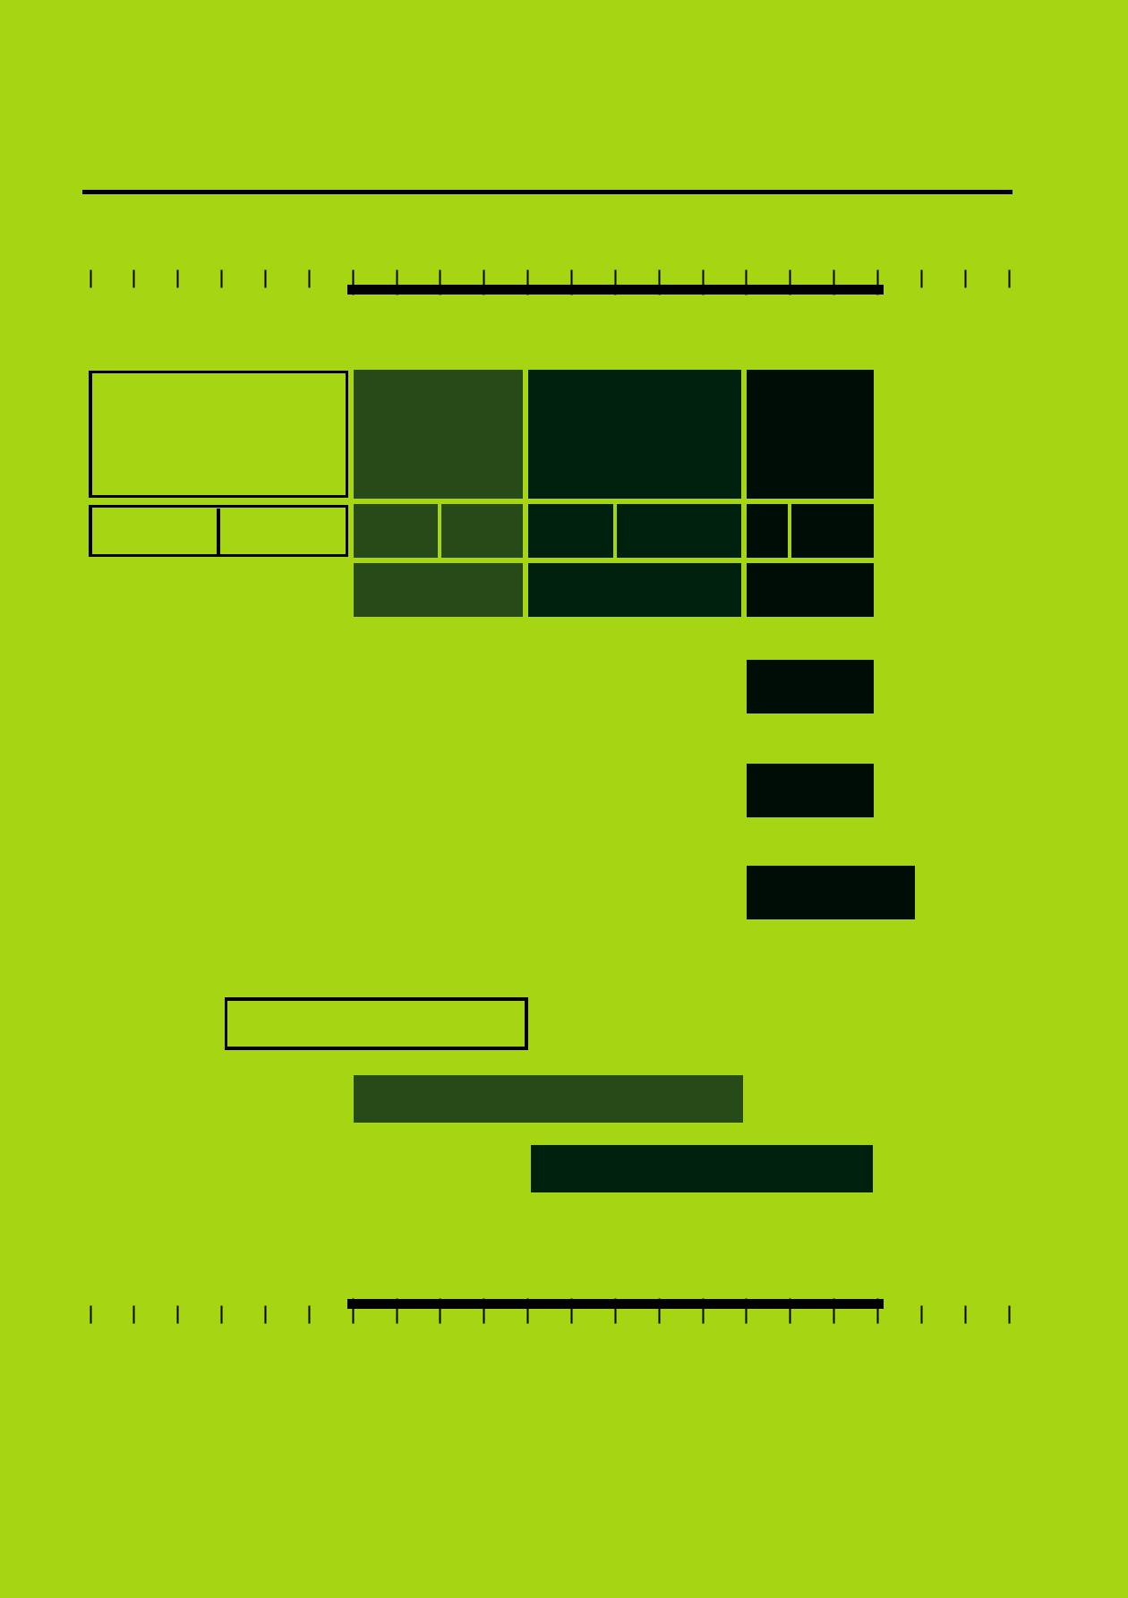
С Т Р У К Т У РА Н О В О Ї Ш КОЛ И

0 1 2 3 4 5 6 7 8 9 1 0 1 1 1 2 1 3 1 4 1 5 1 6 1 7 1 8 1 9 2 0 2 1

РІВЕНЬ 0 |  | РІВЕНЬ 1 |  | РІВЕНЬ 2 |  | РІВЕНЬ 3
ДОШКІЛЬНА ОСВІТА |  | ПОЧАТКОВА |  | БАЗОВА |  | ПРОФІЛЬНА
 |  | ОСВІТА |  | СЕРЕДНЯ |  | СЕРЕДНЯ
 |  |  |  | ОСВІТА |  | ОСВІТА
1 ЦИКЛ | 2 ЦИКЛ | 1 ЦИКЛ | 2 ЦИКЛ | 1 ЦИКЛ | 2 ЦИКЛ | 1 | 2 ЦИКЛ
 |  | ПОЧАТКОВА ШКОЛА |  | ГІМНАЗІЯ |  |  | ЛІЦЕЙ

АКАДЕМІЧНИЙ
ЛІЦЕЙ

ПРОФЕСІЙНИЙ
ЛІЦЕЙ

ПРОФЕСІЙНИЙ
КОЛЕДЖ, ТЕХНІКУМ

НВК «ДОШКІЛЬНИЙ ЗАКЛАД ОСВІТИ –
ПОЧАТКОВА ШКОЛА»

НВК «ПОЧАТКОВА ШКОЛА – ГІМНАЗІЯ»

НВК «ГІМНАЗІЯ – ЛІЦЕЙ»

0 1 2 3 4 5 6 7 8 9 1 0 1 1 1 2 1 3 1 4 1 5 1 6 1 7 1 8 1 9 2 0 2 1

| 26

7 АВТОНОМІЯ ШКОЛИ І ЯКІСТЬ ОСВІТИ
Вільну людину може сформувати лише вільна особистість. Нинішня школа скута кайданами бюрократії та надмірного контролю. Нова школа матиме широку автономію.

В умовах децентралізації на центральному рівні управління будуть визначатися стандарти освіти та забезпечення моніторингу якості освіти. За дотримання цих стандартів буде відповідати окремий центральний орган виконавчої влади із забезпечення якості освіти із залученням громадськості. Натомість безпосеред-
нє управління школами буде здійснюватися на місцевому рівні.
Зросте вплив місцевих громад на формування локальної освітньої політики, з урахуванням місцевих культурних особливостей та особливостей ринку праці, на основі державної освітньої політики.
«Держава гарантує академічну, організаційну, кадрову та фінансову автономію закладів освіти».
Проект нового базового Закону України «Про освіту», Стаття 23 Адміністративні та навчально-методичні повноваження будуть делегуватися на рівень закладу освіти. Автономія передбачає, що школи зможуть самостійно формувати освітні програми, складати навчальні плани і програми з навчальних предметів відповідно до стандартів середньої освіти, обирати підручники, методики навчання і виховання, розвивати навчально-матеріальну базу.
ФОКУС-ГРУПА ◃ УЧИТЕЛІ
ПРАВО ВИБОРУ
«У мене, у першу чергу, сучасна українська школа асоціюється з
правом вибору – як дитини, так і вчителя. Бо цього права вибору
сьогодні немає ні у кого. Ми затиснуті у суворій програмі, в уроч-
ній системі, кількості годин. Не виконати програму – злочин!»

Автономія передбачає і вищий рівень відповідальності закладу освіти. Засновники школи контролюватимуть освітню та фінансово-господарську діяльність закладу освіти, призначатимуть на умовах контракту керівника школи.

ІНФОРМАЦІЙНО-КОМУ-НІКАЦІЙНІ ТЕХНОЛОГІЇ ДОЗВОЛЯТЬ ЗРОБИТИ ПРОЦЕСИ УПРАВЛІННЯ МАКСИМАЛЬНО ПРОЗОРИМИ
Керівник буде обиратися на конкурсних засадах строком до п'яти років і зможе обіймати посаду не більше як два терміни поспіль.
Колегіальним органом управління школою в Новій школі є Педагогічна рада. Повноваження, порядок формування і регламент роботи Педагогічної ради визначаються установчими документами закладу освіти.

А В Т О Н О М І Я
- В И З Н АЧ Е Н Н І З М І С Т У О С В І Т И

Зараз
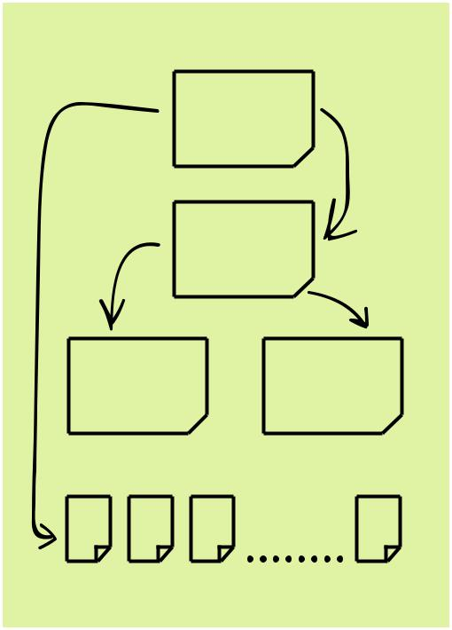

- управлінні школою братиме участь громадське самоврядування працівників закладу, учнів та їхніх батьків. Колегіальним органом батьківського самоврядування закладу освіти в Новій школі є Батьківська рада.
Наглядова рада школи здійснюватиме громадський нагляд, зок-рема зможе брати участь у визначенні стратегії розвитку закладу освіти, аналізувати діяльність закладу освіти та його посадових осіб, контролювати виконання кошторису та/або бюджету зак-ладу освіти, сприяти залученню додаткових джерел фінансування.
Разом із запровадженням автономії буде посилено відповідаль-ність школи перед суспільством за якість освіти. При цьому тотальний державний контроль у вигляді інспектування замінить громадсько-державна система забезпечення якості.
Після реформи
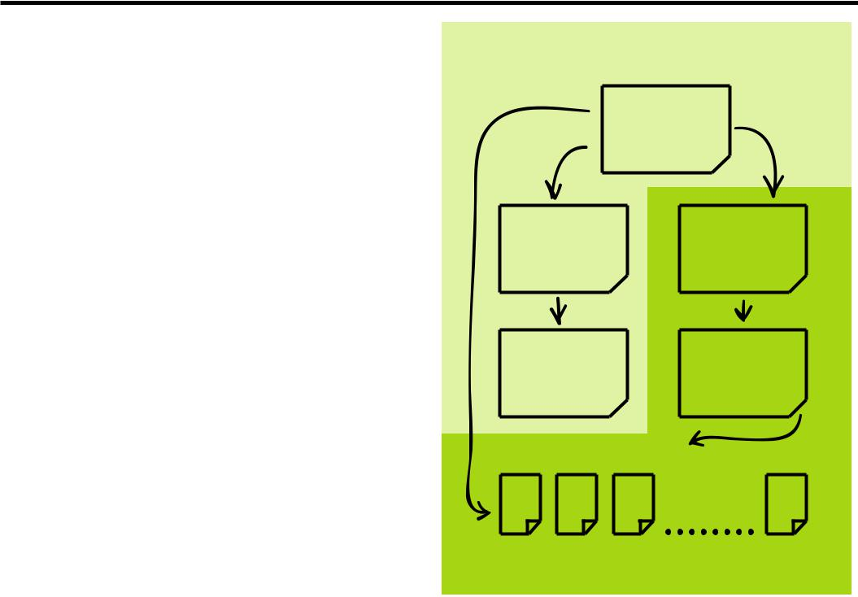

КОМПЕТЕНЦІЯ МІНІСТЕРСТВА ОСВІТИ І НАУКИ |  |  |  |  |  |  |  | КОМПЕТЕНЦІЯ МІНІСТЕРСТВА ОСВІТИ І НАУКИ
 | ДЕРЖАВНІ |  |  |  |  |  |  |  | СТАНДАРТИ
 | СТАНДАРТИ |  |  |  |  |  |  |  | ОСВІТИ
 | ТИПОВИЙ |  |  |  |  |  |  | ТИПОВА |  | ОСВІТНЯ
 | НАВЧАЛЬНИЙ |  |  |  |  |  |  | ОСВІТНЯ |  | ПРОГРАМА
 | ПЛАН |  |  |  |  |  |  | ПРОГРАМА |  | ЗАКЛАДУ
 |  |  |  |  |  |  |  |  |  | ОСВІТИ
РОБОЧИЙ |  |  | ЕКСПЕРИМЕН- |  |  |  |  | ТИПОВИЙ |  | НАВЧАЛЬНИЙ
НАВЧАЛЬНИЙ |  |  | ТАЛЬНИЙ ТА |  |  |  |  | НАВЧАЛЬНИЙ |  | ПЛАН ЗАКЛАДУ
ПЛАН |  |  | ІНДИВІДУАЛЬ- |  |  |  |  | ПЛАН |  | ОСВІТИ
 |  |  | НИЙ ПЛАН
П Р О Г Р А М И Н А В Ч А Л Ь Н И Х П Р Е Д М Е Т І В |  |  |  |  |  |  |  | П Р О Г Р А М И Н А В Ч А Л Ь Н И Х П Р Е Д М Е Т І В

КОМПЕТЕНЦІЯ ЗАКЛАДУ ОСВІТИ

| 28

- СПРАВЕДЛИВЕ ФІНАНСУВАННЯ І РІВНИЙ ДОСТУП

Провідні країни розглядають сферу освіти як пріоритетний напрям інвестицій, який повертається новими технологіями, знаннями і прибутками від інноваційної діяльності. У Новій школі публічні фінанси будуть розподілятися прозоро. Держава і суспільство побачать, як витрачаються кошти, і будуть відслідковувати результат освітніх інвестицій.
- умовах децентралізації освітня субвенція з державного рівня буде покривати передусім видатки на забезпечення педагогічної складової навчального процесу (заробітна плата працівників закладів освіти, підручники, підвищення кваліфікації вчителів тощо).
Державні органи влади і територіальні громади будуть зобов’я-зані забезпечити необхідні умови навчання і виховання дітей молодшого шкільного віку за місцем проживання, зокрема у селах.
«Держава забезпечує асигнування на освіту в розмірі не меншому
7 відсотків валового внутрішнього продукту за рахунок коштів дер-жавного, місцевих бюджетів та інших джерел фінансування, не заборонених законодавством».
Освітня субвенція буде розраховуватися за справедливою фор-мулою, щоб вирівнювати можливості доступу до якісної освіти в різних регіонах і населених пунктах.
Раціональне використання фінансових ресурсів на виконання стан-дартів освіти дозволить підвищити вчителям заробітну плату.
Буде створено нові можливості для розширення державно-громад-ського партнерства у сфері освіти через нові підходи для співфі-нансування і управління навчальними закладами.
Буде запроваджено принцип «гроші ходять за дитиною», зокре-ма для підтримки дітей з особливими потребами, які можуть здо-бувати освіту інклюзивно поряд з іншими дітьми у пристосованих для цього школах.
Проект Закону «Про освіту» запроваджує рівноправність доступу до бюджетного фінансування закладів освіти усіх форм власності.

- НОВІЙ ШКОЛІ ПУБЛІЧНІ ФІНАНСИ БУДУТЬ РОЗ-ПОДІЛЯТИСЯ ПРОЗОРО. БУДЕ ЗАПРОВАДЖЕНО ПРИНЦИП «ГРОШІ ХОДЯТЬ ЗА ДИТИНОЮ», ЗОКРЕМА ДЛЯ ЗАБЕЗПЕЧЕННЯ СВО-БОДИ ВИБОРУ В ОСВІТІ

Проект нового базового Закону України “Про освіту”, Стаття 78

Протокол 1 до Конвенції про захист прав людини
- основоположних свобод, Стаття 2
Законопроектом передбачено повну прозорість фінансу-вання закладів освіти. Зокрема, заклади освіти будуть зобов’язані опри-люднювати всі кошти, які надходять з бюджету та з інших джерел.
Буде забезпечено принцип свободи вибору в освіті. Якщо батьки побажають віддати дитину в приватний заклад згідно з власними світоглядними та релігійними переконаннями, держава спрямує туди кошти, виділені на навчання цієї дитини.
«Нікому не може бути відмовлено у праві на освіту. Держава при виконанні будь-яких функцій, узятих нею на себе в галузі освіти і навчання, поважає право батьків забезпечувати таку освіту і навчання відповідно до їхніх релігійних і світоглядних переконань».
Новий базовий Закон «Про освіту» вперше запроваджує на зако-нодавчому рівні розмаїття форм здобуття освіти. Законопроект передбачає дистанційну, мережеву, змішану форми здобуття освіти в інституціях, екстернатну і сімейну (домашню) форми індиві-дуальної освіти, педагогічний патронат з належним визнанням результатів такого навчання.
- регіонах діятимуть опорні школи базового рівня. Кожну опорну школу буде добре обладнано і зміцнено висококваліфікованими кадрами. Опорні школи слугуватимуть тестовим майданчиком інновацій в окрузі. Збільшення мережі опорних шкіл дасть змогу отримувати справді якісну освіту дітям з сільської місцевості на рівні базової і старшої профільної школи.

ЦЕ ДОВГОТЕРМІНОВА РЕФОРМА, ЯКА РОЗПОЧИ-НАЄТЬСЯ ВЖЕ ЗАРАЗ. АЛЕ СЬОГОДНІШНІ ШКОЛЯРІ ТАКОЖ ПОВИННІ ВІДЧУТИ ЗМІНИ І ОТРИМАТИ КРАЩУ ЯКІСТЬ ОСВІТИ

РЕФОРМА НА ДЕСЯТИРІЧЧЯ
Розбудова Нової української школи – це довготермінова реформа, яка розпочинається вже зараз. План упровадження передбачає наступність дій і відповідне ресурсне забезпечен-ня на кожному етапі, а також враховує загальний контекст суспільних змін.
Сьогоднішні школярі також повинні відчути зміни і отримати кра-щу якість освіти. Саме тому вже до початку 2016/2017 н. р. буде оновлено програми початкової школи. Паралельно зі структур-ними змінами будуть удосконалюватися методики викладання в чинній школі, підвищуватиметься кваліфікація вчителів, педаго-гічна освіта переорієнтовуватиметься на компетентнісне навчан-ня, педагогіку партнерства, індивідуальний підхід.

| 30

Перша фаза (2016-2018 рр.)

- Перегляд навчальних планів і програм з метою розвантаження та запровадження компетентнісного та антидискримінаційного підходу в початковій школі.
- Пілотний етап створення опорних шкіл базового рівня у сільській місцевості. Має бути утворено 100– 150 шкіл і відпрацьовано взаємодію із громадами та початковими школами.
- Прийняття нового Закону України «Про освіту».
- Розроблення плану дій із запровадження Нової української школи.
- Розроблення і затвердження стандартів початкової освіти на компетентнісній основі.
- Підвищення кваліфікації вчителів початкової школи.
- Школа творення підручників нового покоління. Навчання авторів. Підготовка експертів.
- Формування національної е-платформи електронних курсів та підручників:
— створення електронних підручників;
— розроблення курсів дистанційного навчання за програмами предметів старшої школи;
— розроблення системи дистанційного навчання для підвищення кваліфікації вчителів.
- Дебюрократизація школи. Спрощення документообігу. Визнання електронних форм документів.
- Розроблення нового Закону «Про загальну середню освіту».
- Створення системи освітньої статистики і освітньої аналітики.
- Участь у міжнародному обстеженні якості середньої освіти
PISA-2018.
- Початок формування системи забезпечення якості освіти на заміну системі контролю (інспектування) освіти.
- Забезпечення різноманітності форм здобуття початкової освіти.
- Початок роботи початкової школи за новими освітніми стандартами на компетентнісній основі (передбачено проектом Закону України «Про освіту») – 2018 рік.
Друга фаза (2019-2022 рр.)
- Розроблення і затвердження стандартів базової середньої освіти на компетентнісній основі – 2019 рік.
- Формування нової системи підвищення кваліфікації вчителів і керівників закладів освіти.
- Інвентаризація мережі шкіл та закладів професійної освіти для проектування мережі закладів ІІІ-рівня (профільної школи).
- Забезпечення якісного вивчення іноземних мов у старшій школі відповідно до Стратегії сталого розвитку «Україна-2020».
- Формування мережі опорних шкіл базового рівня.
- Створення професійних стандартів педагогічної діяльності у початковій та середній школах.
- Створення мережі установ незалежної сертифікації вчителів.
- Створення регіональних органів забезпечення якості освіти.
- Формування систем внутрішнього забезпечення якості освіти у школах – 2022 рік.
- Створення системи незалежного оцінювання результатів навчання за курс базової школи.
- Початок роботи базової школи за новими освітніми стандартами на компетентнісній основі (передбачено проектом Закону України «Про освіту») – 2022 рік.
Третя фаза (2023-2029 рр.)
- Розроблення і затвердження стандартів профільної середньої освіти на компетентнісній основі – 2023 рік.

- Формування мережі закладів ІІІ-рівня (профільної школи) – не піз-ніше 2025 року.
- Створення системи незалежного оцінювання професійних ква-ліфікацій випускників професійного профілю старшої школи.
- Початок роботи профільної школи за новими освітніми стандартами на компетентнісній основі (передбачено проектом Закону України «Про освіту») – не пізніше 2027 року. На цій основі створення передумов для скорочення тривалості (навантаження) бакалаврських програм вищої освіти в середньому на 45 кредитів.

- Перший дванадцятий клас Нової школи – не пізніше 2029 року.

32


Г РАФ І К У П Р О В А Д Ж Е Н Н Я Р Е Ф О Р М И

ЗАБЕЗ- | СИСТЕМА
ПЕЧЕННЯ | СИСТЕМА | 2022. ВНУТРІШНЄ
ЯКОСТІ | СТАТИСТИКИ | ЗАБЕЗПЕЧЕННЯ
 | І АНАЛІТИКИ | ЯКОСТІ ОСВІТИ
 |  | В ШКОЛАХ

 | 2018. PISA | РЕГІОНАЛЬНІ ЦЕНТРИ
 |  | ЗАБЕЗПЕЧЕННЯ ЯКОСТІ
НОВІ
НОВІ | ДЕБЮРОКРАТИЗАЦІЯ | ШКОЛА
ТЕХНОЛОГІЇ |  | НОВОГО
І МЕТОДИ | 2017. ПІЛОТНИЙ ЗАПУСК | ПІДРУЧНИКА
 | Е-ПЛАТФОРМИ (КУРСИ
 | З МАТЕМАТИКИ І АНГЛІЙСЬКОЇ)
 | 2019. ПОВНОЦІННИЙ ЗАПУСК Е-ПЛАТФОРМИ
СТАТУС
СТАТУС | ПІДВИЩЕННЯ | НОВІ
УЧИТЕЛЯ | ПІДВИЩЕННЯ | НОВІ
 | КВАЛІФІКАЦІЇ | ПРОФЕСІЙНІ
 | ВЧИТЕЛІВ | СТАНДАРТИ
 | ПОЧАТКОВОЇ
 | ШКОЛИ | МЕРЕЖА УСТАНОВ
 |  | НЕЗАЛЕЖНОЇ СЕРТИФІКАЦІЇ
НОВА
СТРУКТУРА | 2017. 100– 150 |  | 2025. ФОРМУВАННЯ
 | ОПОРНИХ ШКІЛ |  | МЕРЕЖІ ЗАКЛАДІВ
 | СФОРМОВАНА МЕРЕЖА |  | ІІІ-РІВНЯ
 | ОПОРНИХ ШКІЛ
 |  | ІНВЕНТАРИЗАЦІЯ МЕРЕЖІ ШКІЛ
НОВИЙ
ЗМІСТ | МОДЕРНІЗАЦІЯ | 2019. НОВИЙ СТАНДАРТ
 | ПІДРУЧНИКІВ | БАЗОВОЇ СЕРЕДНЬОЇ ОСВІТИ
 | ПЕРШИХ КЛАСІВ
 | НОВИЙ СТАНДАРТ |  | 2023. НОВИЙ СТАНДАРТ
 | ПОЧАТКОВОЇ ОСВІТИ |  | ПРОФІЛЬНОЇ ОСВІТИ
 | 2016 | 2020 | 2026 | 2030
 | 2018 | 2022 | 2027 | 2029
 | Набір до | Запуск базової | Запуск | Перший
 | першого класу | середньої | профільної | 12-й клас
 | Нової школи | освіти | школи


ЯК ДОЛУЧИТИСЯ
Ласкаво просимо до дискусії
щодо реформи середньої школи.
Свої думки щодо «Концептуальних засад

реформи середньої школи» надсилайте

за адресою
novashkola@mon.gov.ua.
У темі листа вказуйте
«Обговорення Концепції».
- листі обов’язково зазначайте назву розділу, абзац і номер сторінки, що стосуються вашоії думки.

| 34



  - Р У П А
- П О Р Я Д Н И К І В

(в алфавітному порядку)

- Р И Н Е В И Ч ЛІЛІЯ ЕЛЬКІН ОЛЕКСАНДР
КАЛАШНІКОВА СВІТЛАНА

КОБЕРНИК ІВАННА

КОВТУНЕЦЬ ВОЛОДИМИР

МАКАРЕНКО ОКСАНА

МАЛАХОВА ОЛЕНА

НАНАЄВА ТЕТЯНА

УСАТЕНКО ГАЛИНА

ХОБЗЕЙ ПАВЛО

ШИЯН РОМАН

Загальна редакція

ГРИЩЕНКО МИХАЙЛО
ДЛЯ НОТАТОК

